|  |  |
| --- | --- |
| ỦY BAN NHÂN DÂN QUẬN 10  **TRƯỜNG THCS TRẦN PHÚ**  **ĐỀ CHÍNH THỨC** | **KIỂM TRA HỌC KÌ 1**  **Năm học: 2021 – 2022**  **Môn: TOÁN 8**  **Thời gian làm bài: 90 phút *(không kể thời gian phát đề)***  ***Đề thi gồm 01 trang*** |

**Bài 1.** (2 điểm) Tính:

a) x( x + 5) + ( x - 2) ( x +1)

b) $\frac{1}{x + 2} + \frac{- 1}{2 - x} + \frac{x^{2}}{x^{2 }- 4}$

**Bài 2.** (1 điểm) Làm tính chia: (x3 – 4x2 + 4x – 3) : (x – 3)

**Bài 3** ( 2 điểm) Phân tích đa thức sau thành nhân tử:

a) 24x2y3 + 16x2y2 – 32x2y

b) (a – b) (a + b)– 11a + 11b

c) 64x(x – y) – 9 + 16y2

**Bài 4.** (1 điểm)

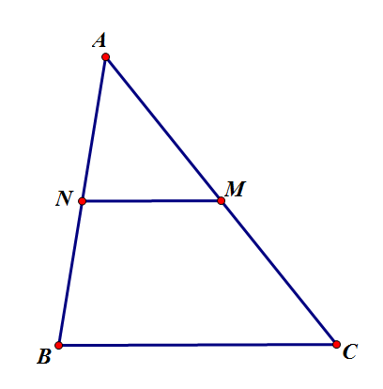Một cửa hàng thời trang đã nhập 105 cái áo với giá vốn 500 000 đồng mỗi cái. Cửa hàng đã bán 65 áo cái với giá 620 000 đồng một cái. Sau đó, cửa hàng giảm giá 20% trên giá vốn để bán hết số áo còn lại. Hỏi cửa hàng thu tổng cộng bao nhiêu tiền?

**Bài 5.** (1 điểm)

Bạn Việt muốn tính độ dài BC của một hồ bơi nhưng bạn chỉ đo được được độ dài đoạn MN = 2m, biết M và N lần lượt là trung điểm của AC và AB. Bạn hãy tính độ dài BC dùm bạn Việt?

**Bài 6.** (3 điểm)

Cho hình thang vuông ABCD (góc A = góc D =900, AB// CD, AB < CD), vẽ BECD. Trên tia AB lấy điểm M sao cho BM = CD. Gọi O là giao điểm của AE và BD. Chứng minh:

a/ ABED là hình chữ nhật.

b/ BDCM là hình bình hành.

c/ Vẽ AI ME. Chứng minh: góc BID vuông.

**----------- 🙢 HẾT 🙠 -----------**

***Học sinh không được sử dụng tài liệu. Giám thị không giải thích gì thêm.***

*Họ và tên học sinh:……………………………………………………………………………*